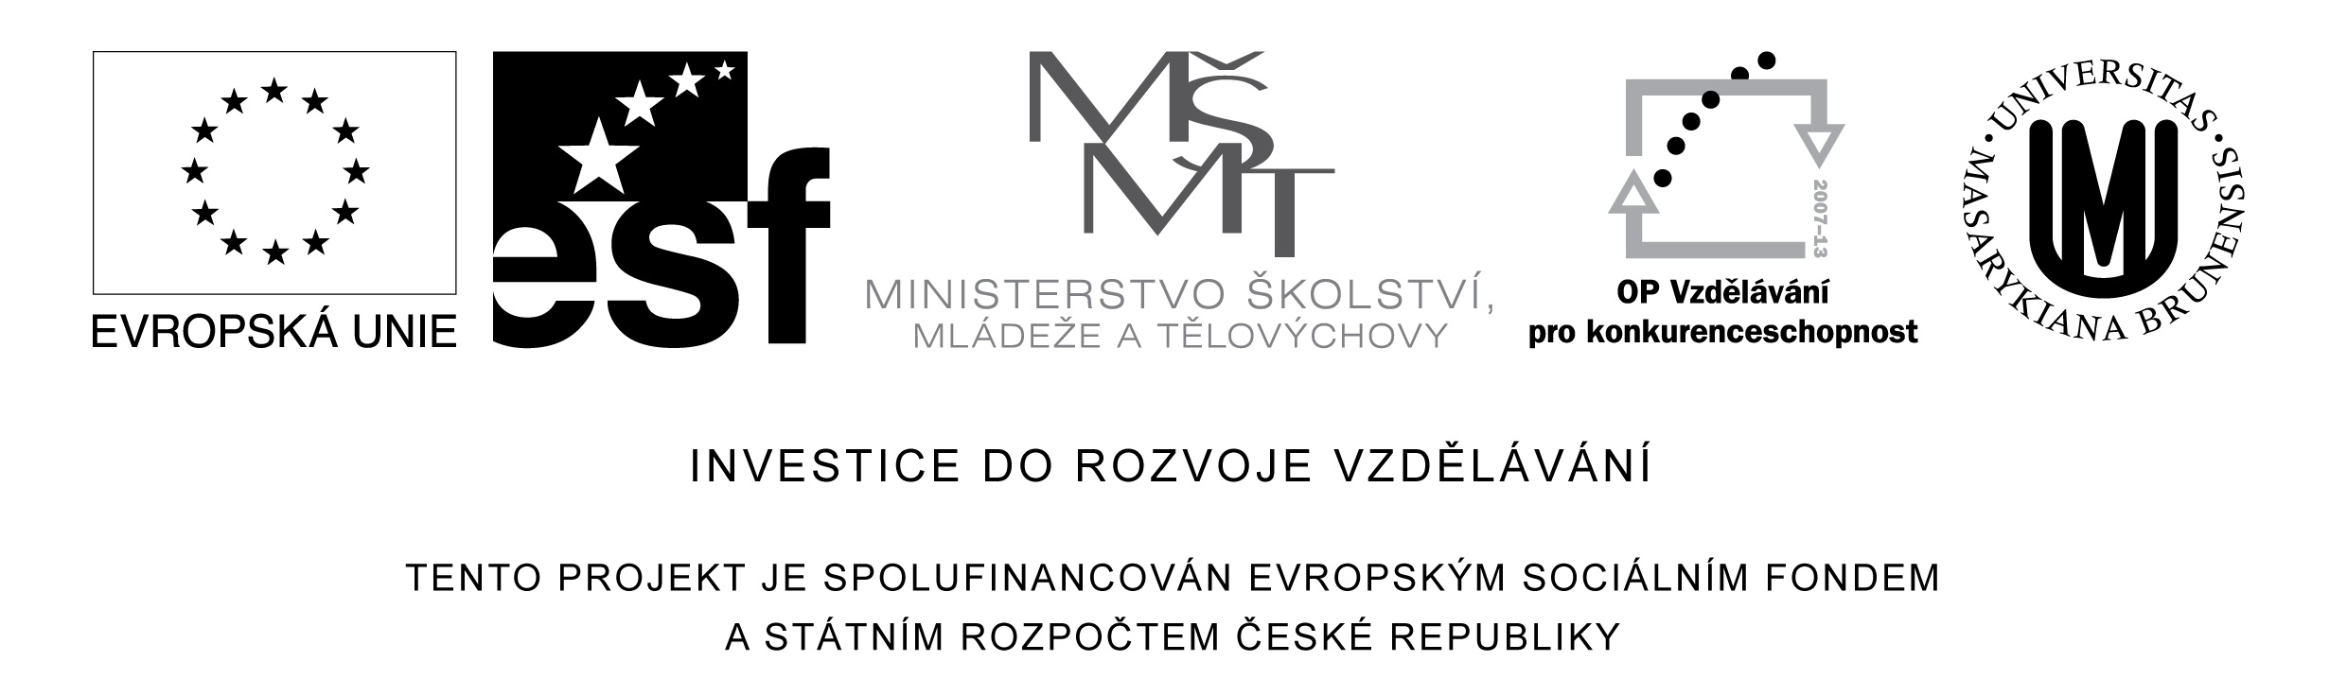
Jméno: Datum:
Téma 05: Mikropropagace bylin - iniciace kultury
Materiál: listy africké fialky (Saintpaulia ionantha Wendl.), tořivky (Streptocarpus hybridus), rhizomy Nephrolepis exaltata (L.) Schott, květní stonky Phalaenopsis Blume apod.
Pomůcky: vypsat
Média: M-S základní soli, B5 vitamíny, sacharóza 20 g.l⁻¹, BA 1 mg/l, NAA 1 mg/l, agar 5,5 g.l⁻¹, pH 5,7
Postup práce:
- Čerstvě odebrané rostlinné orgány opláchneme destilovanou vodou – omytí hrubších nečistot z povrchu
- Desinfekce v laminárním boxu: v 70% etanolu 30 sekund - 1 minuta
- Desinfekce v 15% roztoku SAVO v SDV (v/v) 15 minut (třepačka)
- 3x po dobu 3 minut oplach SDV
- Přenos desinfikovaných materiálů do sterilní Petriho misky
- Z listů sterilně vyřízneme segmenty čepele o průměru asi 1 cm, u segmentů rhizomů odřízneme asi 0,5 cm od řezné plochy, ze stonků orchideje nařežeme nodální segmenty s axilárním pupenem.
- Inokulace segmentů na povrch agarového média F1 (M-S, 2% sacharóza, 1 mg/l NAA, 1 mg/l BAP, 0,65% agar) svrchní epidermis na povrch media.
- Zaznamenáme si počet segmentů v kultuře (v kultivační nádobě a počet nádob).
Hodnocení
V následujících týdnech kontrolujeme čistotu kultur a vyhodnotíme četnost segmentů, na kterých došlo k přímé organogenezi nebo iniciaci tvorby kalusu a organogenezi nepřímé. Vyhodnotíme rovněž množitelský koeficient.

Literatura
Warburton, J., Grout, B.W.W. and Short, K.C. (1984): In vitro selection for cold tolerant lines of Saintpaulia ionantha (Wendl.).- In: "Plant Tissue and Cell Culture - Applications to Crop Improvement" edited by F. Novák, L. Havel and J. Doležel, pp. 355-357, ČSAV, Praha.
Grout, B.W.W. (1990): African violet. - In: Handbook of Plant Cell Culture. Vol.5. (Eds.): P.V. Ammirato, D.A. Evans, W.R. Sharp and Y.P.S. Bajaj. McGraw-Hill, Inc, pp. 181-205.
Khan, S., S. Naz, K. Ali (2007): Callus induction, plant regeneration and acclimatization of African violet (Saintpaulia ionantha) using leaves as explants. - Pak. J. Bot., 39(4): 1263-1268.

